**NGUYỄN TIẾN NHẬT**

**MSSV:1613133**

**THỰC HÀNH MẠCH ĐIỆN TỬ & KĨ THUẬT SỐ**

**BÁO CÁO THỰC HÀNH TUẦN SỐ 6**

**BÀI 5:MÃ HÓA – GIẢI MÃ KÉO LED 7 ĐOẠN**

**1)Khảo sát mạch mã hóa**

**A)khảo sát vi mạch chốt, giải mã kéo led 7 đoạn 4511**

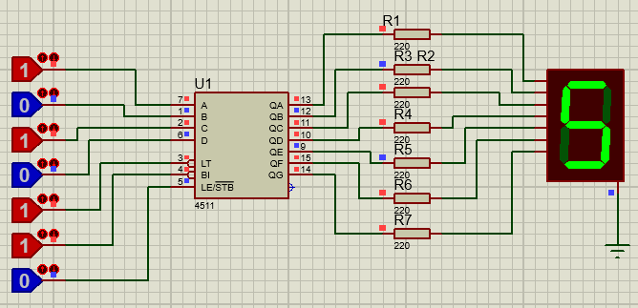

Mạch khảo sát vi mạch chốt, giải mã dùng IC4511

Bảng trạng thái hoạt động IC 4511

|  |  |  |  |  |  |  |  |  |  |  |  |  |  |
| --- | --- | --- | --- | --- | --- | --- | --- | --- | --- | --- | --- | --- | --- |
| LT | BI | LE | D | C | B | A | a | b | c | d | e | f | g |
| 0 | 1 | 1 | X | X | X | X | 1 | 1 | 1 | 1 | 1 | 1 | 1 |
| 1 | 0 | 1 | X | X | X | X | 0 | 0 | 0 | 0 | 0 | 0 | 0 |
| 1 | 1 | 1 | X | X | X | X | DỪNG Ở TRẠNG THÁI HIỆN TẠI x | | | | | | |
| 1 | 1 | 0 | X | X | X | X | CHO PHÉP | | | | | | |
| 1 | 1 | 0 | 0 | 0 | 0 | 1 | 0 | 1 | 1 | 0 | 0 | 0 | 0 |
| 1 | 1 | 0 | 0 | 0 | 1 | 0 | 1 | 1 | 0 | 1 | 1 | 0 | 1 |
| 1 | 1 | 0 | 0 | 0 | 1 | 1 | 1 | 1 | 1 | 1 | 0 | 0 | 1 |
| 1 | 1 | 0 | 0 | 1 | 0 | 0 | 0 | 1 | 1 | 0 | 0 | 1 | 1 |
| 1 | 1 | 0 | 0 | 1 | 0 | 1 | 1 | 0 | 1 | 1 | 0 | 1 | 1 |
| 1 | 1 | 0 | 0 | 1 | 1 | 0 | 0 | 0 | 1 | 1 | 1 | 1 | 1 |
| 1 | 1 | 0 | 0 | 1 | 1 | 1 | 1 | 1 | 1 | 0 | 0 | 0 | 0 |
| 1 | 1 | 0 | 1 | 0 | 0 | 0 | 1 | 1 | 1 | 1 | 1 | 1 | 1 |
| 1 | 1 | 0 | 1 | 0 | 0 | 1 | 1 | 1 | 1 | 0 | 0 | 1 | 1 |
| 1 | 1 | 0 | 1 | 0 | 1 | 0 | **Không hiển thị** | | | | | | |
| 1 | 1 | 0 | 1 | 0 | 1 | 1 |
| 1 | 1 | 0 | 1 | 1 | 0 | 1 |
| 1 | 1 | 0 | 1 | 1 | 1 | 0 |
| 1 | 1 | 0 | 1 | 1 | 1 | 1 |

1. **Chọn data SW cho 7 ngõ vào (4 data DCBA và 3 điều khiển)**

1. **Sử dụng IC 74LS93 ở chế độ đếm MOD 16 và nối dây Q3Q2Q1Q0 tới DCBA**:

Mạch led 7 đoạn sáng 0 → 2 → 4 →6 →8

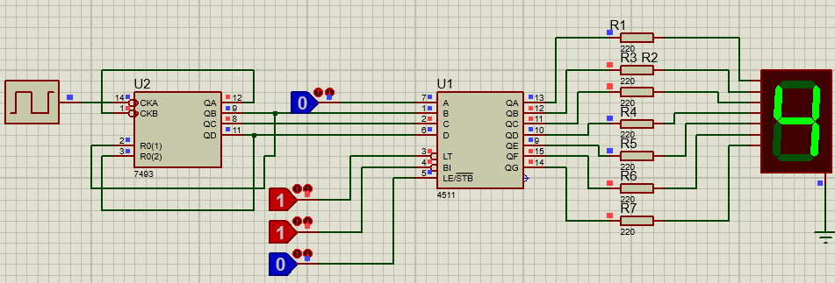

Mạch led 7 đoạn sáng 1 →3 →5 →7 →9

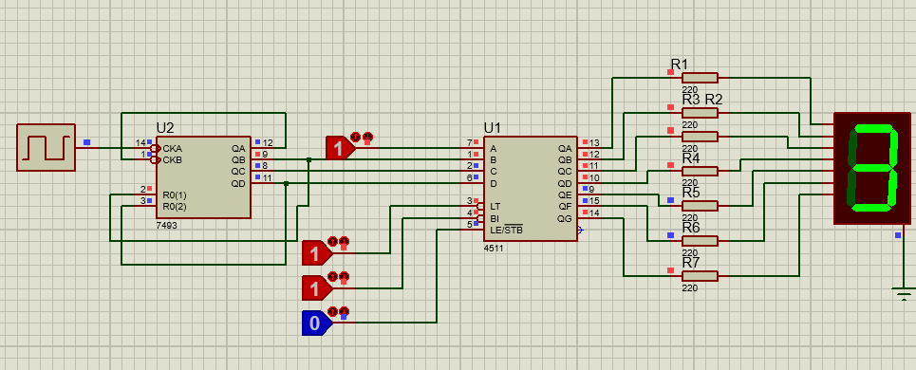

**2)Khảo sát mạch giải mã**

**a) Khảo sát vi mạch giải mã 3 → 8 (IC 74LS138)**

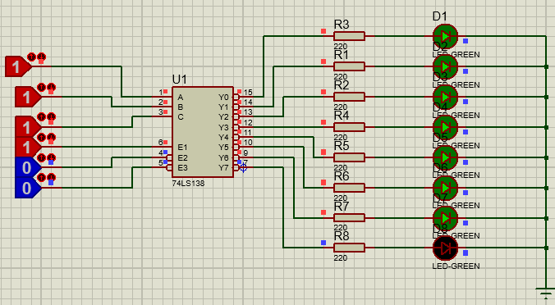

Mạch khảo sát IC 74LS138

**Bảng hoạt động IC 74LS138**

|  |  |  |  |  |  |  |  |  |  |  |  |  |  |
| --- | --- | --- | --- | --- | --- | --- | --- | --- | --- | --- | --- | --- | --- |
| INPUTS | | | | | | OUTPUTS | | | | | | | |
| G1 | G̅2A | G̅2B | C | B | A | Y̅0 | Y̅1 | Y̅2 | Y̅3 | Y̅4 | Y̅5 | Y̅6 | Y̅7 |
| 0 | X | X | X | X | X | 1 | 1 | 1 | 1 | 1 | 1 | 1 | 1 |
| X | 1 | X | X | X | X | 1 | 1 | 1 | 1 | 1 | 1 | 1 | 1 |
| X | X | 1 | X | X | X | 1 | 1 | 1 | 1 | 1 | 1 | 1 | 1 |
| 1 | 0 | 0 | 0 | 0 | 0 | 0 | 1 | 1 | 1 | 1 | 1 | 1 | 1 |
| 1 | 0 | 0 | 0 | 0 | 1 | 1 | 0 | 1 | 1 | 1 | 1 | 1 | 1 |
| 1 | 0 | 0 | 0 | 1 | 0 | 1 | 1 | 0 | 1 | 1 | 1 | 1 | 1 |
| 1 | 0 | 0 | 0 | 1 | 1 | 1 | 1 | 1 | 0 | 1 | 1 | 1 | 1 |
| 1 | 0 | 0 | 1 | 0 | 0 | 1 | 1 | 1 | 1 | 0 | 1 | 1 | 1 |
| 1 | 0 | 0 | 1 | 0 | 1 | 1 | 1 | 1 | 1 | 1 | 0 | 1 | 1 |
| 1 | 0 | 0 | 1 | 1 | 0 | 1 | 1 | 1 | 1 | 1 | 1 | 0 | 1 |
| 1 | 0 | 0 | 1 | 1 | 1 | 1 | 1 | 1 | 1 | 1 | 1 | 1 | 0 |

**b) Thực hiện “Clock Demultiplexer” dùng 74138**

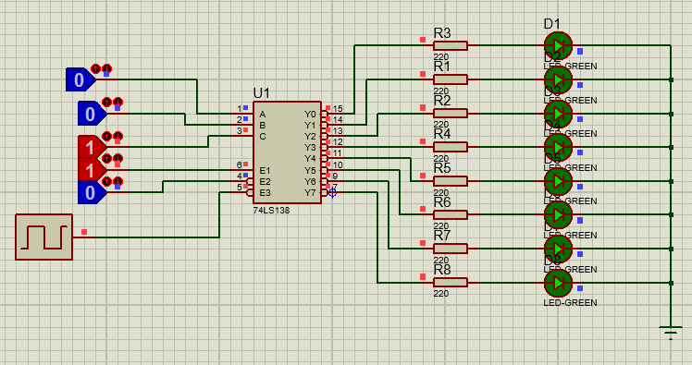

1. **Tạo dạng xung timing dùng 74LS138 (dùng thêm vi mạch đếm 4 bit 74LS93)**

**TH1: Nối dây CBA đến Q2Q1Q0:**

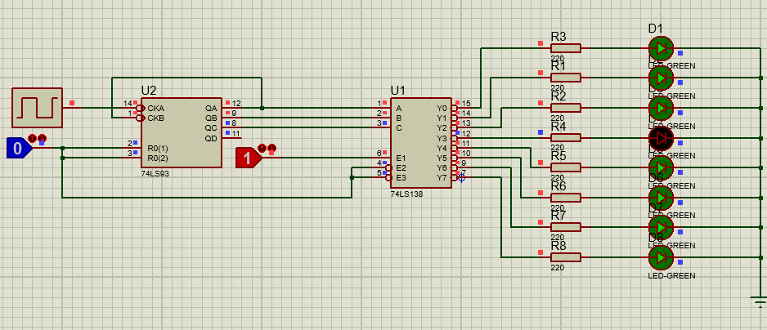

**TH2: Nối dây CBA đến Q3Q2Q1:**

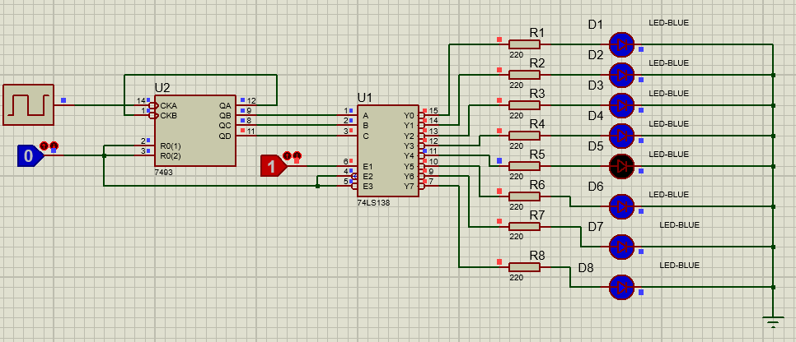

1. **Khảo sát vi mạch mã hóa 8 → 3 (IC 74LS148)**

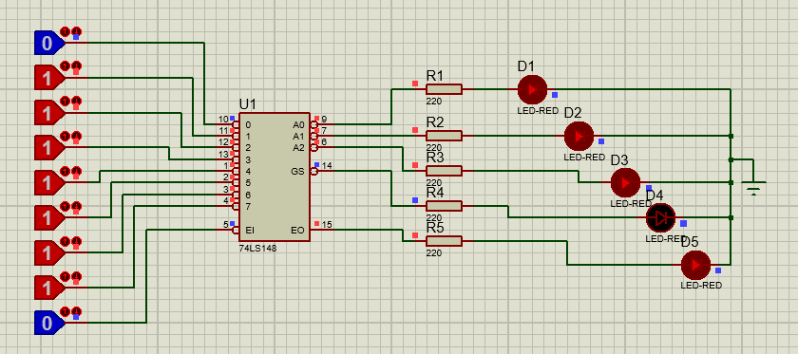

**Bảng hoạt động IC 74LS148**

|  |  |  |  |  |  |  |  |  |  |  |  |  |  |
| --- | --- | --- | --- | --- | --- | --- | --- | --- | --- | --- | --- | --- | --- |
| INPUTS | | | | | | | | | OUTPUTS | | | | |
|  |  |  |  |  |  |  |  |  |  |  |  |  |  |
| 1 | X | X | X | X | X | X | X | X | 1 | 1 | 1 | 1 | 1 |
| 0 | 1 | 1 | 1 | 1 | 1 | 1 | 1 | 1 | 1 | 1 | 1 | 1 | 0 |
| 0 | X | X | X | X | X | X | X | 0 | 0 | 0 | 0 | 0 | 1 |
| 0 | X | X | X | X | X | X | 0 | 1 | 0 | 1 | 0 | 0 | 1 |
| 0 | X | X | X | X | X | 0 | 1 | 1 | 0 | 0 | 1 | 0 | 1 |
| 0 | X | X | X | X | 0 | 1 | 1 | 1 | 0 | 1 | 1 | 0 | 1 |
| 0 | X | X | X | 0 | 1 | 1 | 1 | 1 | 0 | 0 | 0 | 1 | 1 |
| 0 | X | X | 0 | 1 | 1 | 1 | 1 | 1 | 0 | 1 | 0 | 1 | 1 |
| 0 | X | 0 | 1 | 1 | 1 | 1 | 1 | 1 | 0 | 0 | 1 | 1 | 1 |
| 0 | 0 | 1 | 1 | 1 | 1 | 1 | 1 | 1 | 0 | 1 | 1 | 1 | 1 |

